А.В. Кононова, М.О. Плоскинная,
Государственное автономное профессиональное
образовательное учреждение
«Кольский транспортный колледж»
преподаватели
Кола, Мурманская область, Россия

СОВРЕМЕННЫЕ ЦИФРОВЫЕ РЕШЕНИЯ И МЕТОДИКА ИХ ПРИМЕНЕНИЯ
В XXI веке интересы детей плотно связаны с гаджетами и сетью интернет, оцифровывается все: игры, общение, даже учеба переходит в онлайн. С целью повысить мотивацию к изучению предмета, преподавателю необходимо учитывать эти тенденции и в полной мере использовать цифровые методы в обучении.
Сегодня мы хотим поговорить о нашем способе внедрения цифровых решений в учебную практику в ГАПОУ МО «КТК». Мы работаем в профессиональном образовании, и стандартные электронные учебники и площадки для школьников если и подходят для наших студентов, то далеко не в полном объеме. Специализированной же литературы и УМК в принципе не имеется. Цифровые решения – это практически единственный выход для грамотной подготовки занятий.
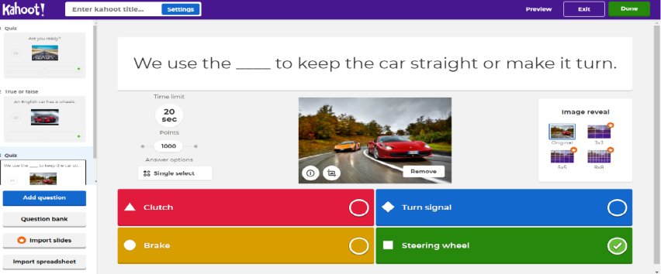
Рассмотрим практику применения цифровых средств на уроках английского языка в группах, обучающихся по техническому направлению (ТО и ремонт автомобильного транспорта). Речь пойдет о сайте Kahoot.com, который позволяет подготавливать несколько вариантов заданий по модели «choose the right answer» и “true or false”. Это не просто презентация, выведенная на экран, это полная интеграция обучающихся в процесс работы, который строится следующим образом:
- Преподаватель заранее готовит тест по одной из моделей на платформе kahoot.
- На уроке сообщает студентам, что им необходимо зайти на сайт со своих мобильных устройств.
- Затем выводит на экран пароль, который обучающимся необходимо ввести, чтобы попасть на нужный тест.
- Дальше начинаются сами задания. Вопрос студенты видят на экране, а варианты ответов – у них в телефоне. Суть в том, чтобы не только правильно, но и быстро отвечать на вопросы. По результатам прохождения теста, программа сама определяет призовые места (1, 2 и 3), учитывая правильность и скорость ответов.
Данные задания можно использовать для отработки лексики, подготовки к экзамену, повторению изученного материала. Призовые места по усмотрению преподавателя могут получать отметки, либо бонусы, если ведется система рейтинга, либо послабление на грядущей контрольной или экзаменационной работе.
Плюсы данного формата в том, что ученики занимаются привычным им делом – сидят в телефонах, они максимально вовлечены, присутствует элемент соревновательности, можно проверить результат каждого ученика (программа позволяет оценить это) и поощрить также тех, кто на все вопросы ответил правильно, но медленно.
Минусы данного формата также имеются. Во-первых, платформа бесплатно предлагает только два типа заданий, остальные варианты появляются после покупки платной версии, что не всегда удобно. Следовательно, такие тесты нельзя проводить слишком часто, поскольку формат не слишком вариативен. Также необходимо, чтобы у каждого студента был смартфон с доступом к интернету (либо сеть вай-фай в учебном заведении, либо возможность раздать мобильный интернет), что также может повлечь за собой технические сложности.
Другой сайт, который незаменим для изучения и проверки лексического запаса обучающихся – это Quizlet.
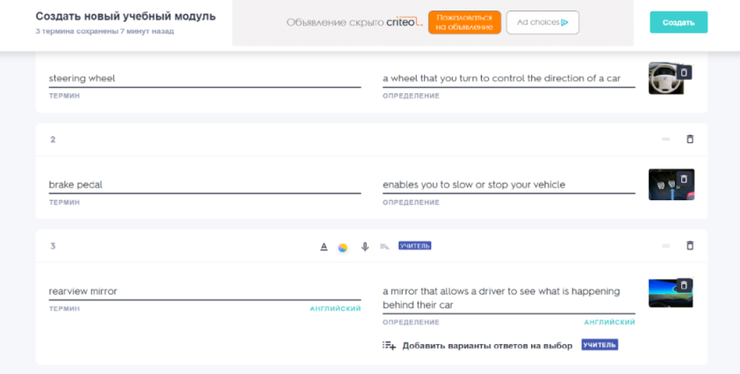
Преимуществами данной программы является простота и доступность. Здесь есть все добавляемые слова в виде карточек, где на одной стороне преподаватель печатает английское слово, на другой – его перевод.
Представлен достаточно большой выбор упражнений.
Обучающиеся могут попрактиковаться в письме в таких заданиях, где предлагается русский вариант слова, а студентам необходимо ввести перевод вручную.
Можно сделать matching. Сопоставить английский и русский варианты на время. Также найти определение термина на английском языке.
Ответить на вопросы теста. Предлагаемые типы вопросов: верно-неверно, с выбором ответа, письменные.
Недостатком Quizlet является платный пакет Премиум, который включает в себя улучшенные фоны, неограниченное количество курсов, дополнительные функции и работу в режиме онлайн.
Однако интерес, с которым обучающиеся откликаются на эти задания, окупает минусы.
Чтобы преподаватель создавал красочные и интересные презентации, постеры и открытки можно воспользоваться бесплатным графическим редактор Canva.
Таким образом, можно сказать, что использование цифровых элементов на уроке – неотъемлемая часть повышения мотивации студентов, и сайты kahoo t.com и Quizlet – одни из современных методов решения этой проблемы.

